金华市企业创新券申请和使用指南
一、企业要求
凡在市本级范围内注册并纳税，财务机构健全，管理规范，无不良诚信记录的各级各类科技型企业和创业者：包括高新技术企业、科技型中小企业、农业科技型企业、创新型企业、专利试点（示范）企业，以及科技企业孵化器、众创空间内的企业和创业者均可申请使用创新券。
二、适用范围
创新券暂限用于企业购买与非关联单位合作或自主开展研发等科技创新活动中所需的检验检测、查新检索、科技培训、技术服务（含技术开发、技术转让和与之相关的技术咨询、技术服务）。已列入科技专项资金资助的，不重复支持。
三、企业创新券的申请和使用
（一）用户注册
从科技云平台首页www.zjsti.gov.cn，点击“创新券服务系统”图标，按“企业用户”进行注册。
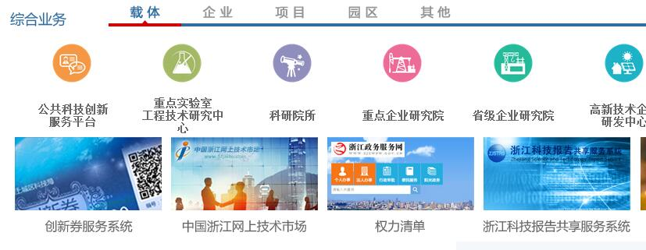

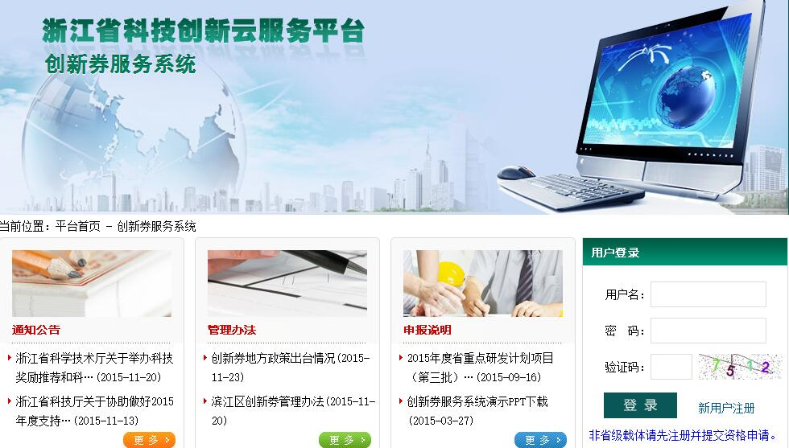

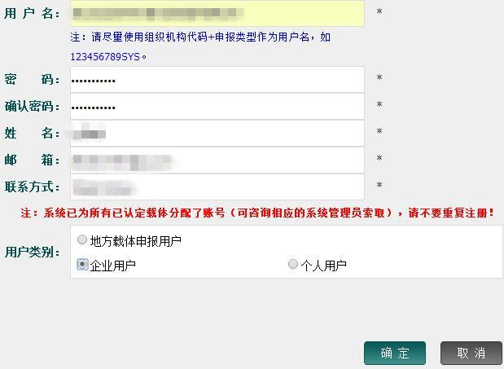
（二）企业资格鉴定
用注册的用户名和密码登录系统，点击“创新券额度申请”——“实名认证”完善实名信息，进行企业资格认定，需上传的材料包括：营业执照、组织机构代码证、法人代表的身份证（正反）等，保存并等待审核。经属地科技管理部门审核通过后，方可获得申请资格。
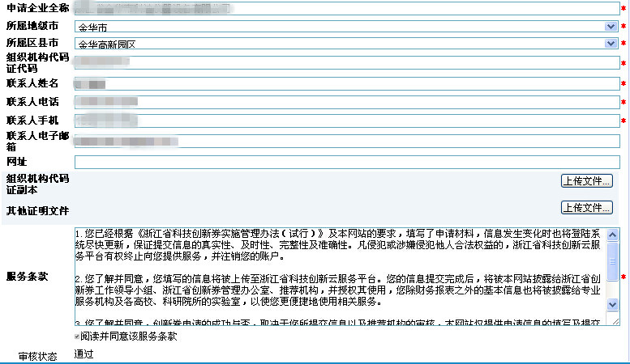
（三）创新券的申请
1. 创新券额度申请
点选“创新券申领”——“申领额度”按钮，点击“申请创新券”按钮并填写所需申请创新券额度，保存后提交（部分属地科技局要求在证明材料部分上传服务合同）。

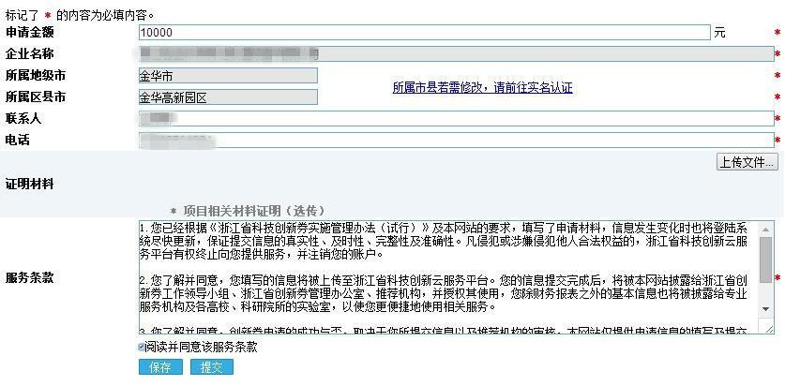
2．属地科技管理部门审核
经属地科技管理部门审核通过后即可获得创新券的使用权限及额度，可点击“创新券额度申请”——“我的额度申请记录”菜单查看审批结果。
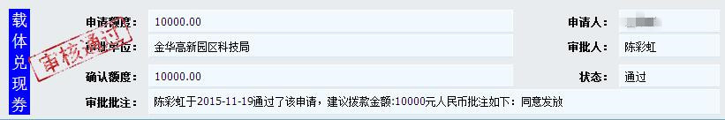
（四）创新券的使用
1. 预约服务
（1）从科技云平台首页www.zjsti.gov.cn 创新券服务系统登录后点击“创新券使用”——“服务预约记录”——“在线预约服务”按钮进入创新地图。在左侧搜索框内输入所需要的设备或服务的关键字（如：金华职业技术学院），点击搜索按钮即可查找到符合条件的载体及服务信息。
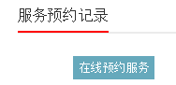
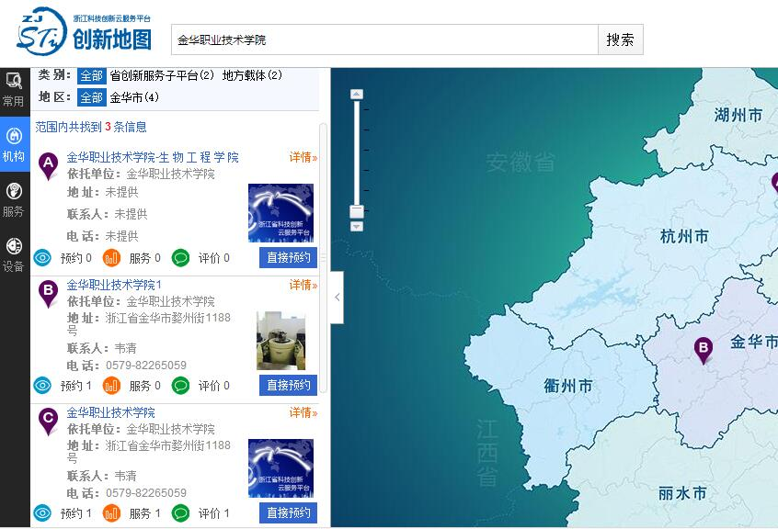
（2）点击右下角的“直接预约”按钮即可在线预约所需的服务。
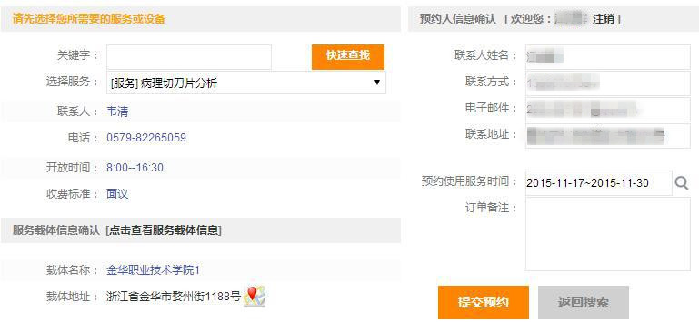
2. 签订合同
双方达成协议后即可登陆创新券服务系统，从“创新券使用申请”——“我的服务预约记录”中找到对应的预约记录，查看并打印合同，企业及服务载体双方填写并签订合同。如属地科技管理部门要求另拟更详细的技术服务合同，则可按照附件所提供的合同模板填写，注：合同需同时具备双方单位公章和法人签名。
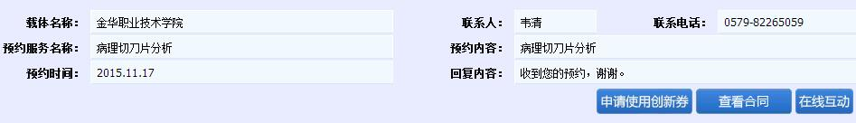
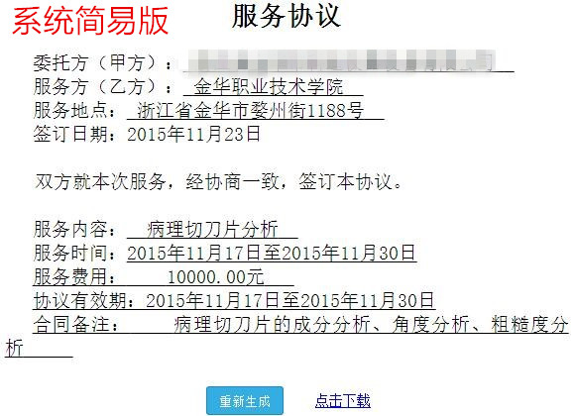
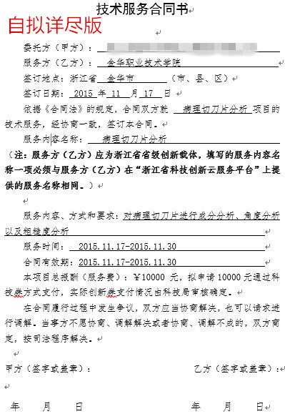
3. 评价服务
点击“服务评价”——“服务记录”进行服务评价。
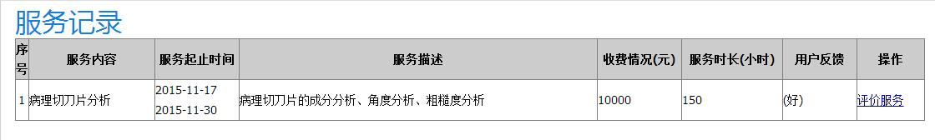
4.创新券使用申请
点击“创新券使用”——“使用创新券”按钮，上传服务合同，进行创新券使用的申请，经属地科技局审核后，系统即可将创新券支付给对应载体。审核结果可点击“创新券使用申请”——“我的申请使用记录”查看。
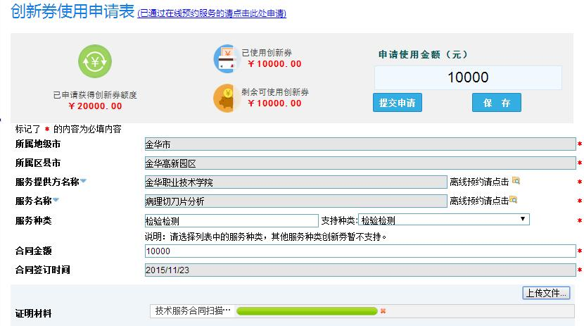

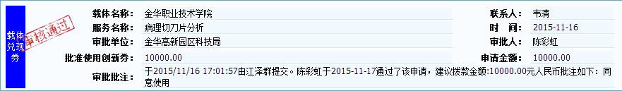
四、创新券申领注意事项
1. 通过线下完成预约服务的用户须在申请使用创新券时，通过检索功能找到对应的载体及服务，未在系统中登记的载体及服务将不被认可。
2. 创新券实行电子化流转，同时也支持实体券流转。企业可从“我的创新券”菜单打印创新券实体券，载体可通过手机二维码扫描功能验证实体创新券的真伪并接收。
3. 创新券实行自主申领，同一企业或创业者一次申领不超过2万元，年度最高不超过5万元。创新券采取先领先得原则，当年的额度用完即不再发放创新券。
4. 企业或创业者根据创新载体提供的服务，凭持有的创新券抵扣相关费用：年度累计服务费用1万元及以下的全额抵扣；在1万元以上的，超出部分按50%抵扣。创新载体无正当理由不得拒绝接收创新券。创新券有效期为一年，逾期不可兑现。

附录：金华市各地区科技局联系人名单
